

Consultar Faturamento Imediato Ajuste
Esta funcionalidade executa um filtro para consulta, que será usado pelo gerar faturamento imediato das diferenças encontradas entre o cálculo do GSAN e o cálculo do celular.
A funcionalidade pode ser acessada no caminho Gsan > Faturamento > Consultar Faturamento Imediato Ajuste.
Como resultado do filtro, o sistema disponibiliza para consulta os seguintes campos:
- Matrícula do imóvel;
- Inscrição do imóvel;
- Referência da conta, no formato mm/aaaa (mês, ano);
- Grupo de faturamento;
- Rota;
- Diferença valor de água;
- Diferença de consumo de água;
- Diferença valor de esgoto;
- Diferença de consumo de esgoto.
Valida referência
- Caso o mês ou o ano da referência do faturamento esteja inválido, será exibida a mensagem “Mês ou Ano da Referência inválido”.
Verifica existência da matrícula do imóvel
- Caso a matrícula do imóvel informada não exista nas bases de dados do sistema, será exibida a mensagem “Matrícula inexistente”.
Verifica a existência do grupo
- Caso o grupo informado não exista nas bases de dados do sistema, será exibida a mensagem “Grupo inexistente”.
Verifica a existência da rota
- Caso a rota informada não exista nas bases de dados do sistema, será exibida a mensagem “Rota inexistente”.
Verifica preenchimento dos campos
- Caso não tenha sido informada nenhuma opção de filtragem, o sistema exibe a mensagem “Informe pelo menos uma opção de seleção”.
Nenhum registro encontrado
- Caso a busca não retornar nenhum registro, o sistema exibe a mensagem “A pesquisa não retornou nenhum resultado”.
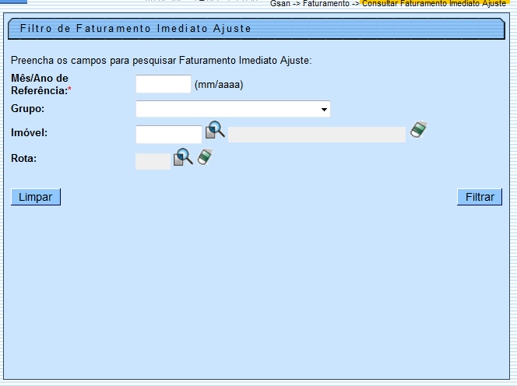

Preenchimento dos campos
Campo | Preenchimento dos Campos
Mês/Ano de Referência(*) | Campo obrigatório - Informe o mês e o ano de referência de faturamento, no formato mm/aaaa.
Grupo | Selecione uma das opções disponibilizadas pelo sistema.
Imóvel | Informe a matrícula do imóvel, ou clique no botão , link Pesquisar Imóvel, para selecionar o imóvel desejado. A identificação do imóvel será exibida no campo ao lado.  Para apagar o conteúdo do campo, clique no botão ao lado do campo em exibição.
Rota | Informe o código da rota, ou clique no botão , Pesquisar Rota, para selecionar a rota desejada.  Para apagar o conteúdo do campo, clique no botão ao lado do campo em exibição.

Funcionalidade dos Botões
Botão | Descrição da Funcionalidade
 | Ao clicar neste botão, o sistema permite consultar um dado nas bases de dados.
 | Ao clicar neste botão, o sistema apaga o conteúdo do campo em exibição.
 | Ao clicar neste botão, o sistema limpa o conteúdo dos campos na tela.
 | Ao clicar neste botão, o sistema executa o comando do filtro com base nos parâmetros informados.
Clique aqui para retornar ao Menu Principal do GSAN

